Муниципальное бюджетное дошкольное образовательное учреждение

«Центр развития ребенка - детский сад № 48»

Экологический проект

«Королева вода»

для детей 5 - 6 лет

старшей группы №10

Выполнили воспитатели:

Зиганшина Е.В.

Чистякова С.Л.

г.Биробиджан, 2018 г.

**Аннотация**

Данный проект позволяет уточнить и расширить представление детей о воде, находящейся в разных состояниях, ее признаках и свойствах. Наш проект познавательно-исследовательский, где дети узнают много, нового исследуют, экспериментируют, проводят разные опыты.

Во-первых, проект позволяет почувствовать себя исследователем, во-вторых, проектный метод позволяет объединить детей, родителей и воспитателей в совместной деятельности.

Ведь вода это любимый всеми детьми объект для исследования. С водой дети соприкасаются с первых дней жизни. Поэтому первые представления о воде складываются в младшем дошкольном возрасте: вода течёт из крана, в весеннем ручейке, вода растекается, её можно разлить. Но сколько секретов таит в себе вода, когда дети удивляются исчезнувшим лужам на асфальте, своему отражению в воде, запотевшим окнам в раздевалке от сырой одежды и многому другому… Путём экспериментирования мы решили разгадать некоторые секреты воды.

Данный проект представляет интерес для всех работников образовательных учреждений, особенно для тех, кого интересует область экологического воспитания дошкольников, являющаяся первой ступенью системы непрерывного экологического образования; эффективные формы организации работы по формированию гуманного отношения к объектам, явлениям окружающей среды и пониманию ценности природы для общества и человека.

Данный опыт работы может быть использован педагогами и специалистами детских садов, учителями начальных классов для внеурочной деятельности.

**Тип проекта:** Познавательно-исследовательский.

**Вид проекта:** Краткосрочный. (март – апрель 2018)

**Участники проекта:** Дети старшей группы, педагоги группы.

**Образовательные области:** Социализация и коммуникация личности ребенка, экологическое воспитание, познавательно-исследовательская деятельность, познавательное развитие, художественное творчество, продуктивная деятельность, игровая, трудовая и двигательная деятельности.

**Интеграция образовательных областей:** Познавательное развитие,Речевое развитие, социально-коммуникативное развитие, художественно-эстетическое развитие, физическое развитие.

**Пояснительная записка**

В наши дни, когда мир находится на грани экологической катастрофы, экологическое воспитание, как никогда, является одной из актуальнейших проблем современности. Чтобы сохранить природу на планете, нужны образованные люди. И первые основы экологической культуры должны закладываться нами – дошкольными работниками. Мы должны постепенно повышать экологическое сознание ребенка, стимулируя его интерес к природе. Вода один из главных источников жизни на Земле воды на планете очень много — сушу занимает одну треть её поверхности. Основная масса воды сосредоточена в морях и океанах, в них она горько-соленая. Пресная вода – в значительно меньших количествах имеется на суши в озерах, прудах, реках ручьях, родниках, болотах, лужах. Дети узнают о важности воды, кому она нужна для жизни, где в природе есть вода, как человек использует воду, как вода работает на человека.

Ребенку-дошкольнику по природе присуща ориентация на познание окружающего мира и экспериментирование с объектами и явлениями реальности. Дети очень любят экспериментировать. В дошкольном возрасте этот метод является ведущим, а в первые три года – практически единственным способом познания мира. Знания, полученные во время проведения опытов, запоминаются надолго, если ребенок делает все сам, а не находится в роли наблюдателя.

Потребность ребёнка в новых впечатлениях лежит в основе возникновения и развития неистощимой ориентировочно – исследовательской (поисковой) деятельности, направленной на познание окружающего мира. Чем разнообразнее и интенсивнее поисковая деятельность, тем больше новой информации получает ребёнок, тем быстрее и полноценнее он развивается.

Эксперименты разрешают объединить все виды деятельности и все стороны воспитания. В процессе экспериментов развивается стремление к познанию мира, обогащается память ребёнка, развивается наблюдательность и пытливость ума, а также все познавательные способности, умение изобретать и использовать не стандартные решения в трудных ситуациях, создаётся творческая личность.

Недаром говорят в Китае:

«То, что я услышал, я забыл.

То, что я увидел, я помню.

То, что я сделал, я знаю!».

**Цель проекта:** Уточнить и расширить представление детей о воде, находящейся в разных состояниях, ее признаках и свойствах.

**Задачи проекта:**

-создавать условия для формирования у детей познавательного интереса;

-расширять представления детей о свойствах воды и её переходах из одного состояниях в другое (вкус, цвет, запах, текучесть, способность отражать, испаряться, твердеть);

- формировать представления о значении воды в жизни человека.

**Предполагаемый результат:**

- расширить и углубить знания и представления ребенка о воде, умение определять различные состояния воды;

- развить интерес и познавательные умения через экспериментальную деятельность;

- воспитать бережное отношение к воде.

**План реализации проекта в старшей группе ДОУ**

**Подготовительный этап проекта:**

|  |  |  |
| --- | --- | --- |
| **Задачи** | **Формы работы** | **Сроки** |
| Разработка плана реализации проекта.  Выявить у детей имеющиеся знания о воде, степени заинтересованности детей данной темой. | Подбор учебной литературы, книг познавательного характера, иллюстраций, картинок. | 3-4 недели марта |
| Обогатить предметно-экологическую среду в группе для реализации проекта | Создание экспериментальной лаборатории в группе.  Составление безопасных опытов и экспериментов с водой.  Подбор дидактических, словесных и подвижных игр.  Разрабатывание конспектов НОД по разным областям программы. |
| Сбор информации для создания творческой копилки со стихотворениями, загадками, потешками, рассказами о воде, усилиями педагога, детей. | Беседы  Консультации | На протяжении всего проекта |

**Исследовательский (основной) этап проекта:**

**Перспективно-тематическое планирование экологического проекта «Секреты воды»**

**для детей старшего дошкольного возраста**

**Сроки: март - апрель**

|  |  |  |
| --- | --- | --- |
| Вид деятельности | Интеграция образовательных областей | Совместная деятельность взрослого и детей |
| Познавательно-исследовательская | ПР  СКР | Опыты : «Секреты воды в жидком состоянии», «Секреты воды в твёрдом состоянии» , «Ходит капелька по кругу», «Пар – это тоже вода».  Эксперименты: «Где быстрее испаряется вода», «Превращение пара в капельки воды», «Вода растворяет вещества», «Отражение воды».  Наблюдения: « Куда исчезла лужа», « Наблюдение в группе», «Облака – белогривые лошадки», «Рождение сосульки», «Лёд», «Секреты снега».  Рассматривание фотографий воды и детских иллюстрированных энциклопедий. |
| Игровая | СКР | Дидактические игры: «Эксперты по воде», «Кому нужна вода», «Разрезные картинки», «На что похоже облако», «Найди отражение», «Следы.  Игровые упражнения: «Буль-буль», «Ой, Мороз!», «Замри».  Игры – имитации: «Вода в стакане», «Зеркало». |
| Коммуникатив  ная | ПР  РР  СКР | Рассматривание картин: «Кому нужна вода», «Для чего нужна вода», «Водоёмы».  Беседы: «Для чего нужна вода», «Где же спряталась вода?», «Что такое облака?», «Водное зазеркалье», Словесная игра: «Подскажи словечко». |
| Двигательная | ФР  СКР  РР | Подвижные игры: «Тучка и капельки», «Снежинки», «Весёлые снежинки», «Ручеёк», «На болоте», «Море волнуется», «Льдинки».  Комплекс утренней гимнастики «Снежки»  Комплекс гимнастики после сна «Путешествие снежинки»  Физкультминутки «А над морем мы с тобою», «Чтобы сильным стать и ловким», «Тихо плещется вода», «С неба падают снежинки».  Пальчиковая гимнастика: «Дождик капнул на ладошку», «Дождик, дождик, веселей!» |
| Трудовая | СКР | Практические работы: «Полив цветов», «Пусть одежда будет чистой»,«Изготовление цветных льдинок». |
| Продуктивная | ХЭР  СКР | Рисование «Как рождается река», «Облака», «Лужа на асфальте», «Капельки дождя».  Аппликации «Водоёмы», «Какие бывают облака», «Морковки из льда». |
| Чтение (восприятие художественной литературы) | ХЭР  СКР  РР | Чтение произведений: Э.Мошковская «Речка», Е. Н. Успенский. «Если был бы я девчонкой», К. И. Чуковский. «Федорино горе», Б. В. Заходер. «Кит и Кот», М. Д. Перина «Живая вода»,  Е.Благина «Снег»,И.Бунин «Льет дождь, холодный, точно лед»,А.Дэви «Зима», «Снежинка», Т.Новицкая «Белый снег пушистый», Николай Сладков «Под снегом», К. Ушинский «Проказы старухи зимы», Л. Воронкова «Снег идёт», Д. Тихомиров «Снежные узоры на окнах» , Н. Абрамцева «Сказка о тумане», А.Мельников «Художник картину всю ночь рисовал», Л. Квитко «Корова в тумане», Т. Шорыгина «Вы узнаёте зиму?», Н. Болтачёва «Сказка о круговороте воды».  Загадки о воде.  Песенки и потешки: «Водичка, водичка, умой мое личико»; «Ай, лады, лады, лады»; «Дождик, дождик не дожди!», «Дождик, дождик, пуще!» |
| Музыкальная | ХЭР  СКР | Использование музыки Прослушивание шума водопада, журчание ручья, шум дождя, шум моря. |

**Заключительный этап проекта:**

**Сроки: апрель**

|  |  |
| --- | --- |
| Мероприятия | Ожидаемый результат |
| Итоговая деятельность «Волшебница вода» | Выявить умения справляться с разными ситуациями владея своими знаниями. |
| Выставка работ детей на тему: «Для чего нужна вода», «Водоохранные знаки»  Выставка фоторабот по опытнической деятельности. | Презентация результатов проекта |
| Оформление проекта | Предоставление материалов для конкурса |

**Анализ результатов проведенной работы**

В нашей группе была создана соответствующая развивающая предметно-пространственная среда, которая удовлетворяла познавательные интересы и потребности детей: материалы и оборудование для экспериментирования с водой, книги, энциклопедии, картины, познавательные фильмы и презентации, предметы-заменители и другие полифункциональные элементы, стимулирующие детей к творчеству.

В рамках проекта «Королева вода», с детьми проводились беседы: «Для чего нужна вода», «Где же спряталась вода?», «Что такое облака?», «Водное зазеркалье», «Волшебница вода» и т д.

В процессе непосредственно образовательной деятельности, воспитанники знакомились с природными явлениями и свойствами воды. В группе прошли познавательные занятия «Секреты воды» и не только. Все темы занятий были посвящены роли воды в жизни человека. Дети решали проблемные образовательные ситуации о пользе и вреде воды, (о разрушениях во время наводнения и шторма, о губительных свойствах грязной воды для всего живого).

Учитывая возраст детей, организовывалась опытно – экспериментальная деятельность. Мы проводили опыты: «Секреты воды в жидком состоянии», «Секреты воды в твёрдом состоянии», «Ходит капелька по кругу», «Пар – это тоже вода»,«Окрашивание воды», «Мыльные замки». А также проводили эксперименты в детской лаборатории «Познавай-ка» по фильтрации, дистилляции, солнечной пастеризации воды. В течении недели, дети вместе с воспитателями проверяли, как расходуется вода, нет ли утечки воды во всех помещениях ДОУ. Дети научились бережно относиться к воде и экономить ее ежедневно, как в детском саду, так и дома.

Были организованы с детьми наблюдения за водой в разном ее состоянии:

« Куда исчезла лужа», «Облака – белогривые лошадки», «Рождение сосульки», «Лёд», «Секреты снега». Учили детей отыскивать причинно-следственные связи, если они наглядно представлены: прошел дождь – появились лужи; холодно – лужи долго не высыхают; ночью заморозок – на лужах появился тонкий лед.

Познакомили детей с круговоротом воды в природе, закрепили культурно – гигиенические навыки. Расширяли знания, как опасно загрязнение водоемов для животных, птиц и людей. Познакомили детей с правилами поведения на воде и у водоемов, с водными видами спорта.

Также проводились различные дидактические игры, подвижные игры. Знакомили детей с различной художественной литературой по данной теме. Прослушивали шум водопада, журчание ручья, шум дождя, шум моря.

Результатом работы над проектом были проведены выставки на темы: «Для чего нужна вода», «Водоохранные знаки».

Итогом проекта была реализована непосредственно-образовательная деятельность по экологии на тему: «Волшебница вода», где дети познакомились с некоторыми свойствами воды, обратили их внимание на то, что даже такой привычный объект, как вода, таит в себе много неизвестного.

**Результаты:**

Участие в проектной деятельности стало для детей способом удовлетворения познавательной активности, средством выражения и развития творческих способностей. Участники проекта получили не только новые знания, но и приобрели навыки бережного отношения к использованию воды. Дети с интересом проводили лабораторные опыты. Узнали о свойствах, признаках, значении воды в нашей жизни. Совместная проектная деятельность помогла родителям освоить некоторые педагогические приемы, необходимые в семейном воспитании. Объективно оценить возможности своих детей и сотрудничать с ними, как с равноправными партнерами. У детей начала формироваться готовность самостоятельно решать задачи экологического значения в разных ситуациях, а также мыслительно – поисковая деятельность и речевая активность.

**Список литературы:**

1. Аксенова З.Ф. – Войди в природу другом. Экологическое воспитание дошкольников: Библиотека воспитателя, - Творческий центр «СФЕРА»; Москва, 2011. – 127 с.
2. Алябьева Е.А. – Природа. Сказки и игры для детей: Детям о самом главном, - ООО «ТЦ Сфера»; Москва, 2014. – 124 с.
3. Веракса Н.Е., Комарова Т.С., Васильева М.А. От рождения до школы. Примерная общеобразовательная программа дошкольного образования - 3-е изд., испр. – М.: Мозаика-Синтез, 2014. – 304 с.
4. Виноградова Н.Ф. Рассказы-загадки о природе. Книга для детей 5-6 лет. – М.: Вентана-Граф, 2005. – 144 с.
5. Горбатенко О.Ф. - автор-составитель «Система экологического воспитания в дошкольных общеобразовательных учреждениях: Информационно-методические материалы, экологизация развивающей среды детского сада, разработки занятий по разделу «Мир природы», утренники, викторины, игры» – 2-е изд., стереотипное. – Издательство «Учитель»; Волгоград, 2007. – 284 с.
6. Лучич М.В. Детям о природе. Книга для воспитателей детского сада. – М.: Просвещение, 1989. – 143 с.
7. Лыкова И.А., Рыжова Н.А. Интеграция эстетического и экологического образования в детском саду: Учебно-методическое пособие, - М.: Издательский дом «Цветной мир», 2012. – 114 с., илл.
8. Николаева С.Н. – Теория и методика экологического образования детей. – М.: ИЦ «Академия», 2005. – 336 с.
9. Рыжова Н.А. Лаборатория в детском саду и дома. Учебно-метадический комплект: Методическое пособие и СД диск. – М.: Линка-Пресс, 2009. – 176 с.
10. Соломенникова О.А. – «Ознакомление с природой в детском саду. Старшая группа». – М.: МОЗАИКА-СИНТЕЗ, 2015. – 112

**Приложения**

**Приложение 1.**

**Итоговая деятельность НОД по экологии на тему:**

**«Волшебница вода»**

**Цель:** познакомить детей с некоторыми свойствами воды, обратить их внимание на то, что даже такой привычный объект, как вода, таит в себе много неизвестного.

**Задачи:**

* Познакомить детей со свойствами воды (вкус, цвет, запах, текучесть), переход воды в разное состояние.
* Развивать любознательность, мышление и речь детей.
* Подвести к пониманию значимости воды, охране и экономии ее в быту и в природе.
* Воспитывать бережное отношение к воде.

**Методические приемы:**

* Игровой (сюрпризные моменты, физкультминутка).
* Практический (опыты)
* Словесный (беседы, рассказ воспитателя, вопросы поискового характера).

**Словарная работа:**

* Ввести в активный словарь детей слова: жидкость, бесцветная, безвкусная, прозрачная, температура.

**Демонстрационный материал:**

Иллюстрации к игре «Кому нужна вода», стаканы, фильтры, лед, песок, цветные карандаши, цветная бумага, электрочайник.

Воспитатель с детьми заходит в зал где разбросаны капли.

Дети смотрят на капли.

Воспитатель:

Если руки наши в ваксе,

Если на нос сели кляксы,

Кто тогда нам первый друг,

Снимет грязь с лица и рук?

Без чего не может мама

Ни готовить, ни стирать,

Без чего, мы скажем прямо,

Человеку умирать?

Чтобы лился дождик с неба,

Чтоб росли колосья хлеба,

Чтобы плыли корабли —

Жить нельзя нам без ... (Вода)

Слайд 1

Из чего состоит вода? Из множества капель, сегодня я приглашаю вас в гости к воде , где мы вспомним всё что мы знаем о ней.

Воспитатель:

Можем ли мы обойтись без воды? (Нет.) Тогда я приглашаю вас поиграть в игру «кому нужна вода»

Предлагаю детям карточки с изображением птиц, зверей, насекомых, рыб, растений, предметов, человека. Надо определить кому из них нужна вода и объяснить для чего.

-Растения засохнут; рыбы погибнут, им надо много воды, чтобы плавать; всем животным нужно пить воду; игрушкам тоже нужна вода, для того чтобы они были чистыми.

- Какие картинки остались на столе? (Ничего не осталось)

- Значит, какой мы сделаем вывод? (Вода нужна всем)

Слайд 2

Воспитатель: ребята послушайте стихотворение.

«В природе путешествует вода:

Она не исчезает никогда.

То в снег превратится, то в лёд,

Растёт -и снова в поход

По горным вершинам,

Широким долинам,

Вдруг в небо взовьётся,

Дождём обернётся.

Вокруг оглянитесь,

В природу вглядитесь,

Вас окружает везде и всегда

Эта волшебница чудо- Вода».

Воспитатель: о каком природном явлении говорится в стих-ии ?

Дети отвечают- круговорот. Слайд 3

Воспитатель: Поэтому в наших реках, озерах и морях вода не исчезает. Она проходит по кругу превращений и снова попадает на Землю.

Воспитатель: Ребята, а вы знаете что вода бывает не только жидкой. А какой ещё мы сейчас узнаем.

Воспитатель: А теперь я предлагаю вам немного отдохнуть(физминутка

**Физкультминутка: «К речке быстрой»**

К речке быстрой мы спустились,  
(шагаем на месте)

Наклонились и умылись.  
(наклоны вперед, руки на поясе)

Раз, два, три, четыре,  
(хлопаем в ладоши)

Вот как славно освежились.  
(встряхиваем руками)

Вышли на берег крутой  
(шагаем на месте)

И отправились домой.

Воспитатель: Давайте вспомним в каких состояниях бывает вода, а поможет вам в этом схема Слайд 4 Дети отвечают

А хотите больше узнать о воде? (ответы детей). Тогда проходите вот к этому столу, где нас ждут различные предметы для ее исследования. .

Опыт1: фильтрование воды

Опыт 2: со льдом

Опыт 3: пар

Воспитатель :дети садятся на места

Подумайте и скажите, а надо ли беречь воду? Почему? А что случится, если пропадет вода? Как нужно беречь воду? Ребята давайте посмотрим на экран, как вы думаете что обозначают эти знаки? Слайд5

Воспитатель : А теперь давайте немного пофантазируем. Я предлагаю вам при помощи картинок сделать водоём с его обитателями и растениями.

Дети выполняют работу.

Воспитатель : А закончим мы наше путешествие стихотворением о воде.

Дети читают стих.

«Что такое вода?

Что такое вода? Это струйка из крана,  
Это волны и шторм на морях-океанах.  
В запотевшей бутылке напиток в руке,  
И в ключе, и в колодце, и в ручейке.

Да, бывает вода в состоянии разном.  
В жидком, твердом она. Даже в газообразном.  
Мы не видим ее или не замечаем.  
Но, когда ее нет, тяжело ощущаем».

**Приложение 2.**

**Эксперименты**

**Эксперимент «Где быстрее испаряется вода?»**

Ход: Налить воду в два стакана и поставить их в разные места: один на батарею (или на солнце), другой стакан – на полку. Выяснить, где быстрее испаряется вода.

**Опыт «Ходит капелька по кругу»**

Материалы: 2 больших пластмассовых сосуда, банка поменьше и полиэтиленовая пленка.

**Вариант 1.**

Ход: Налить в сосуд немного воды и поставить его на солнце, накрыв пленкой. Солнце нагреет воду, она начнет испаряться и, поднимаясь, конденсироваться на прохладной пленке, а затем капать в банку.

**Вариант 2.**

Ход: Налить в сосуд немного воды и поставить его на батарею, накрыв пленкой. Батарея нагреет воду, она начнет испаряться и, поднимаясь, конденсироваться на прохладной пленке, а затем капать в банку.

**Опыт «Пар — это тоже вода».**

Для того чтобы показать детям еще одно состояние воды, взять термос с кипятком. Открыть на безопасном расстоянии от детей, чтобы они увидели пар. Но нужно доказать еще, что пар — это тоже вода. Поместите над паром стекло или зеркальце. На нем выступят капельки воды, покажите их детям. Если нет под рукой термоса, возьмите электрочайник или кипятильник и в присутствии детей вскипятите воду, обращая их внимание на то, как по мере закипания воды появляется все больше пара.

**Эксперимент «Отражение воды»**

-Что это? (Таз с водой.) Загляните в него. Что вы видите? (Своё лицо, отражение.)

-Значит вода, так же как и зеркало может отражать предметы. Давайте подуем все вместе на воду и заглянем в неё. Увидели ли вы теперь своё отражение? (Очень плохо, оно размытое.)

Вывод. Спокойная вода отражает предметы, как зеркало. Если вода неспокойна, то отражение предметов нечётко и размыто.

**Экспериментирование «Превращение пара в капельки воды»**

Рассмотреть сухое стеклышко или зеркальце, потрогать его. Подышать на стеклышко: что произошло? (Стекло запотело, на нём образовались маленькие капельки воды.)

**Приложение 3.**

**Наблюдения**

**Наблюдение в группе.**

Цель: выяснить, почему одежда после прогулки к вечеру становится сухой, и почему пол после мытья высыхает.

1. Обратите внимание детей на то, как они сушат свою одежду после прогулки, например — варежки на батарее. Они кладут мокрые варежки, а потом берут сухие. Почему? Куда пропадает вода? (Вспомните опыты.)

2. Когда в комнате моют пол, он сначала блестит — видно, что мокрый, но затем постепенно высыхает. Что произошло?

**Наблюдение «Куда исчезла лужа?»**

Цель: наблюдать за лужей несколько дней и выяснить причину, её уменьшения в размерах и дальнейшего исчезновения.

Выбрать с детьми лужу, за которой будем вести наблюдения.

После дождя провести мелом контур по краю лужи.

Наблюдать за лужей каждый раз во время прогулки. Что с ней происходит? Куда исчезает вода? Когда лужа быстрее уменьшается: в солнечную или пасмурную погоду?

**Наблюдение «Облака – белогривые лошадки»**

Цель: уточнить знания о облаках, рассмотреть и выяснить какие облака на небе, на что похожи.

1. Предложите детям понаблюдать за облаками, напомнив, что они состоят из капелек воды. 2.Всегда ли облака бывают одинаковыми? Чем отличаются облака в солнечную погоду от облаков перед дождем?

3.Предложите каждому из детей выбрать наиболее понравившееся облако и проследить за ним: куда оно плывет? Быстро двигается или медленно? На что похоже? Пусть каждый ребенок даст своему облаку имя.

**Наблюдение «Рождение сосульки»**

**Цель:** уточнить у детей знания о сосульке (где их можно увидеть, как образуются).

Я прозрачна, как хрусталь,

С крыши я зимой свисаю,

Только очень, очень жаль,

Что в тепле я быстро таю.

-Что это? (Сосулька.) А что такое сосулька? (Ответы детей.) Где можно увидеть сосульки? (На крышах домов.)

Сосулька рождается из замёрзшей капли воды – льдинки. Когда льдинка подтаивает, вода стекает по ней вниз, снова замерзает – и так раз за разом. Чем чаще это происходит, тем длиннее и толще становится сосулька. Так что сосулька – это вода, которая находится в твёрдом состоянии.

-Когда сосульки тают, мы слышим как с крыш падают капли, они всё капают и капают, отсюда и произошло слово «капель».

Пусть каждый ребенок рассмотрит сосульку, потрогает ее руками, выяснит, какая она — гладкая, шершавая и т.д. Предложите ребятам посмотреть на окружающий мир через сосульку. Что видно? Прозрачная она или нет? На что похожи сосульки? Пусть дети выскажут свои предположения, почему они такой формы: как образуется острый кончик? Почему сосульки «растут» кончиком вниз? Когда капелька стекает по сосульке, падает вниз, она как бы вытягивается, и кончик становится тонким.

**Наблюдение «Лед»**

Эти наблюдения необходимо связать с наблюдениями за сосульками, поскольку сосульки — это тоже лед.

Поздней осенью организуйте наблюдения детей за изменениями в лужах. Сначала они покрываются тонкой корочкой льда (пусть ребята попробуют проткнуть ее палочкой), а в морозную погоду промерзают до дна. Вода превращается в лед. Обращайте внимание на постепенное увеличение толщины льда в лужах. А что с ней происходит в солнечные дни?

**Приложение 4.**

**Игры**

**«Попади в цель»**

Цель: развивать меткость и стремление попасть в определенную точку.

**Подвижная игра "Весёлые снежинки".**

Дети разбегаются по площадке по сигналу “Ветер подул,

закружились снежинки” – дети кружатся на месте. Со словами “Снежиночки – пушиночки устали на лету, кружиться перестали, присели отдохнуть” – приседают. Далее игра повторяется

**Цель:** игра на развитие равновесия.

**Гимнастика пробуждения: «Путешествие снежинки».**

Дети просыпаются –

Солнце уж не спит давно,

Смотрит к нам оно в окно.

Хорошо вам отдыхать,

Но пора уже вставать.

Все проснулись, потянулись,

И друг другу улыбнулись.

**«Снежинки просыпаются »** - И.п.: лёжа на спине, руки вдоль туловища. Повороты головы влево - вправо. (5раз).

**«Снежинки - пушинки»** - И.п.: лёжа на спине, руки вдоль туловища. Развести руки и ноги в стороны, вернуться в и.п.. (5 раз)

**«Снежинки - балеринки»** - И.п.: стоя возле кроватки, руки в стороны. Повороты туловища с вращением кистей (3 раза).

**«Снегопад»** - И.п.: стоя возле кровати. Медленные приседания с опусканием рук вниз (3 раза).

«Танец снежинок» - И.п.: стоя возле кровати, руки на поясе. Кружение на месте на носках (4раза).

**Физкультминутки.**

**С неба падают снежинки**

С неба падают снежинки,

Как на сказочной картинке.

Будем их ловить руками

И покажем дома маме. (Дети поднимают руки над головой и делают хватательные движения, словно ловят снежинки.)

А вокруг лежат сугробы,

Снегом замело дороги. (Потягивания — руки в стороны.)

Не завязнуть в поле чтобы,

Поднимаем выше ноги. (Ходьба на месте, колени высоко поднимаются.)

Вон лисица в поле скачет,

Словно мягкий рыжий мячик. (Прыжки на месте.)

Ну а мы идём, идём (Ходьба на месте.)

И к себе приходим в дом. (Дети садятся.)

**Дидактическая игра «Эксперты по воде»** (карточки с водой: мутная, минеральная, кипяченая, грязная и т.п.)

**Цель:** уметь определять по виду, какая вода подойдёт для питья, а какая нет.

**Дидактическая игра: «Найди отражение»**

-Посмотрите, на эти отражения, как они прекрасны. (Показ картин с водными отражениями птиц, деревьев, неба.) Где здесь небо вверху или внизу? А где деревья? (Ответы детей.)

**Дидактическая игра: «Найди снежинке пару»**

Цель: уметь находить по образцу такую же снежинку.

**Приложение 5.**

«Для чего и кому нужна вода?».

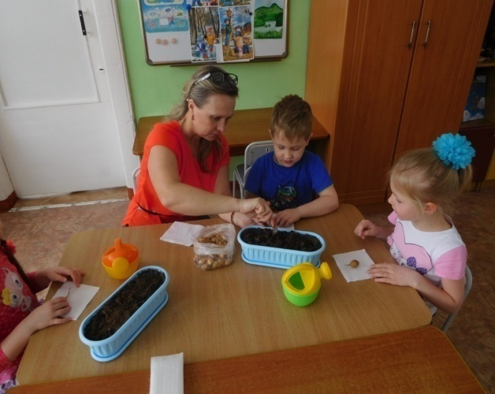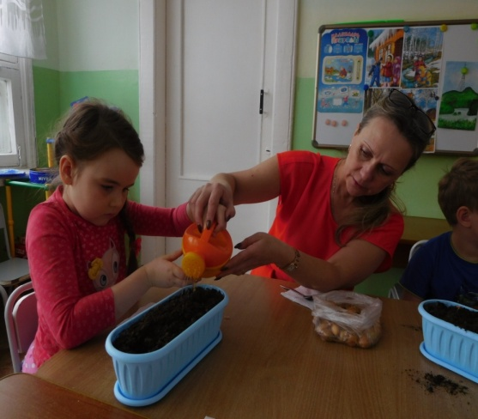

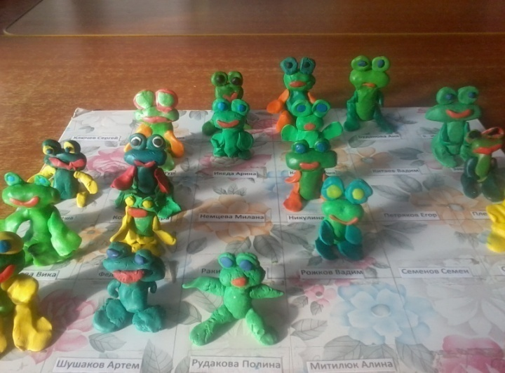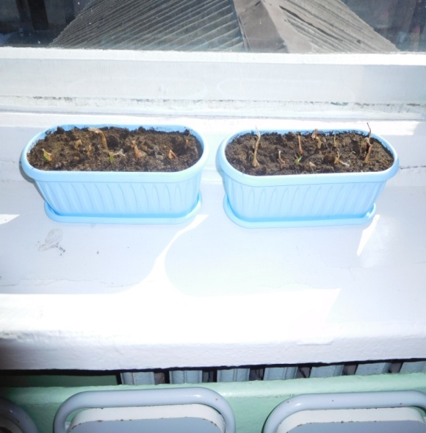

«Секреты воды в твёрдом состоянии».

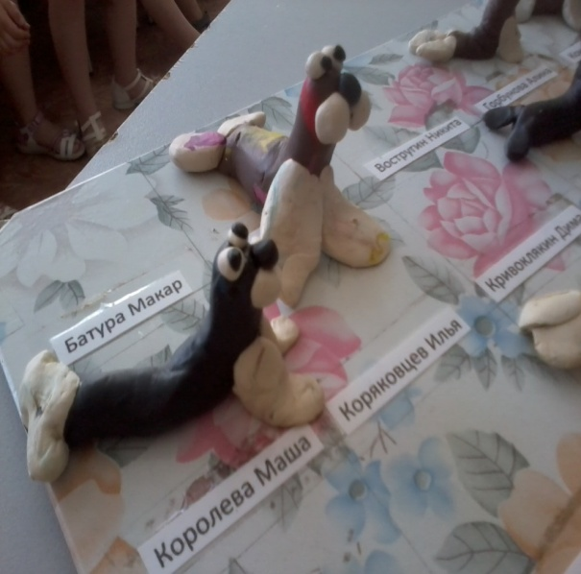

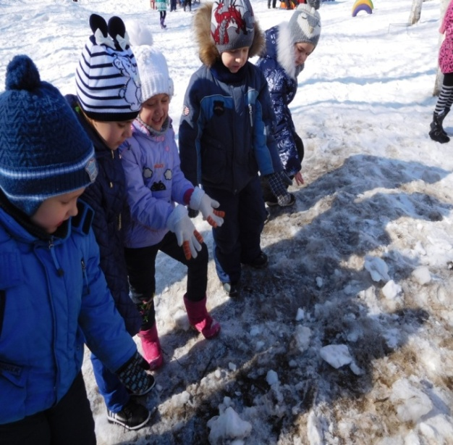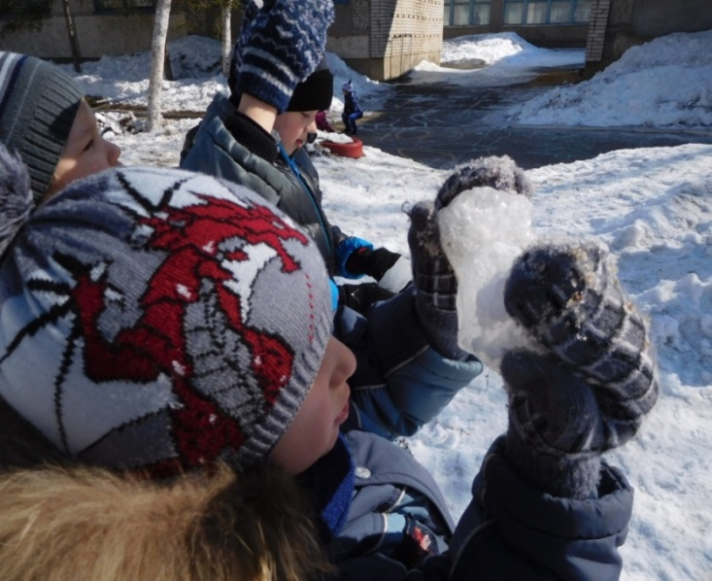

**«Что такое облака?»**

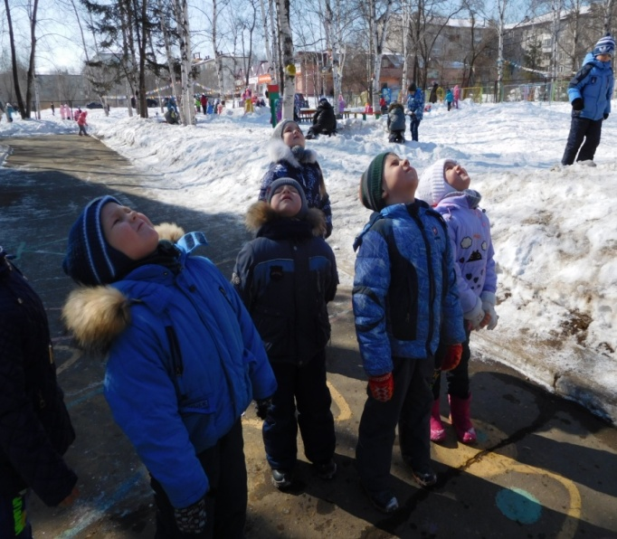**«***Что такое облака. Может, это птичий пух?*

*Может, это стаи мух?*

*Может, это ветерок*

*Вату в небо уволок?*

*Намокает в небе вата –*

*Проливает дождь куда-то.*

*Может, облако – овечка:*

*Шерсть закручена в колечки?*

*Может, чья-то борода –*

*И пушиста и седа?».*

**НОД** **«Волшебница вода»**

«В природе путешествует вода:

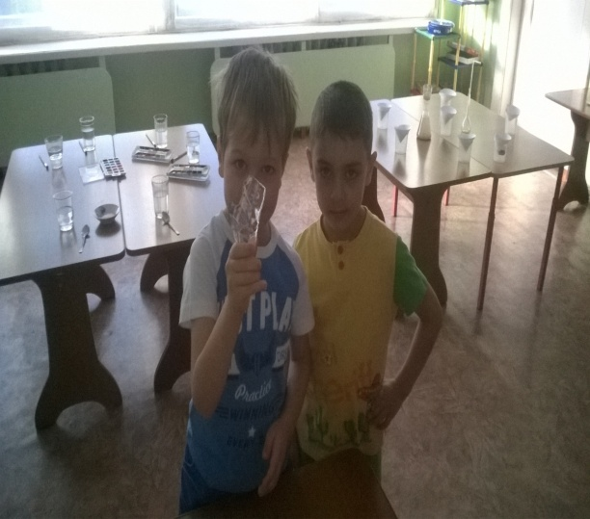Она не исчезает никогда.

То в снег превратится, то в лёд,

Растёт -и снова в поход

По горным вершинам,

Широким долинам,

Вдруг в небо взовьётся,

Дождём обернётся.

Вокруг оглянитесь,

В природу вглядитесь,

Вас окружает везде и всегда

Эта волшебница чудо - Вода».

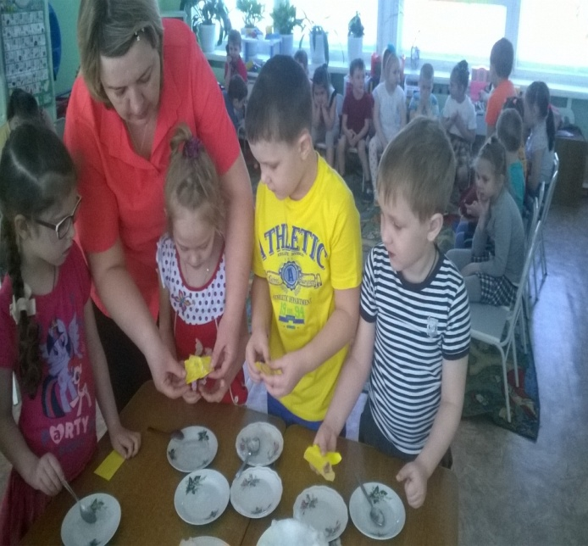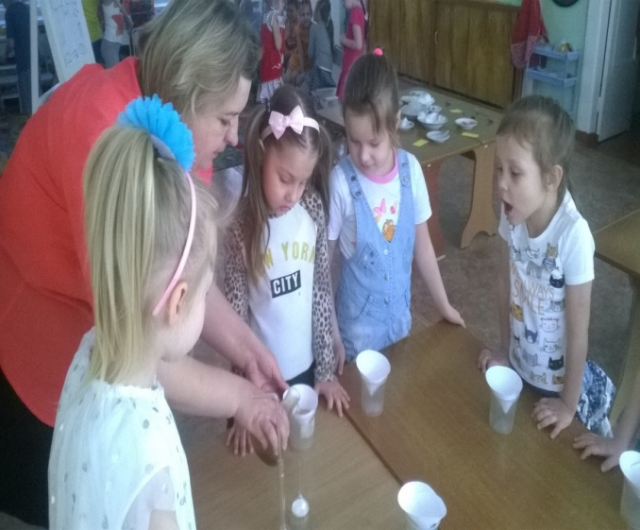

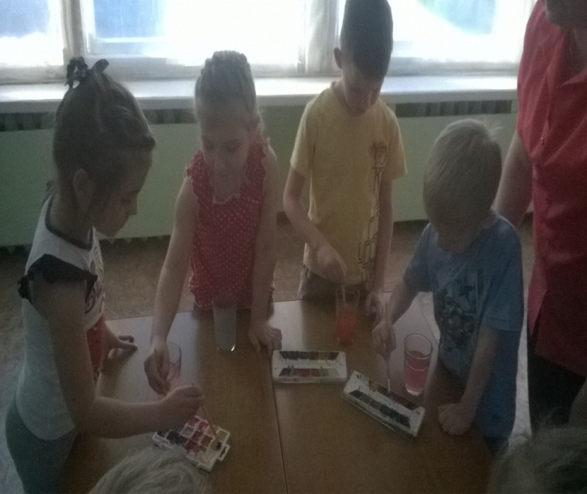

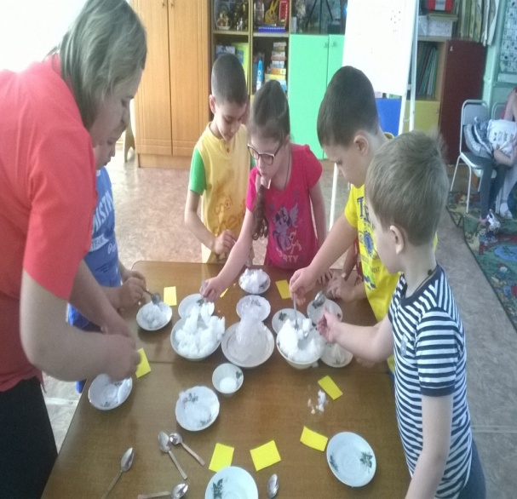

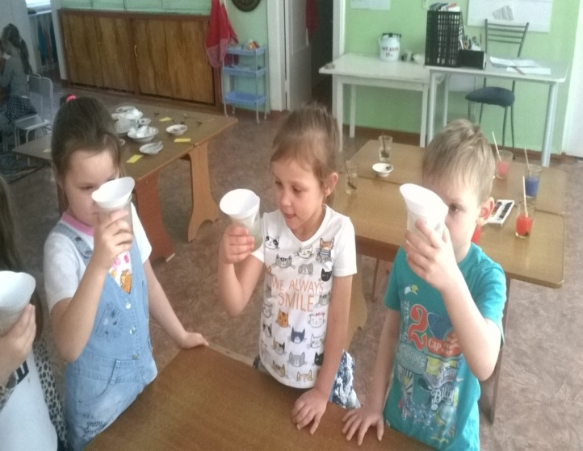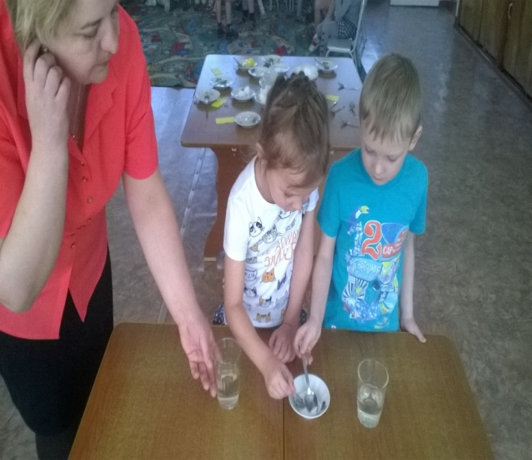

«Круговорот воды

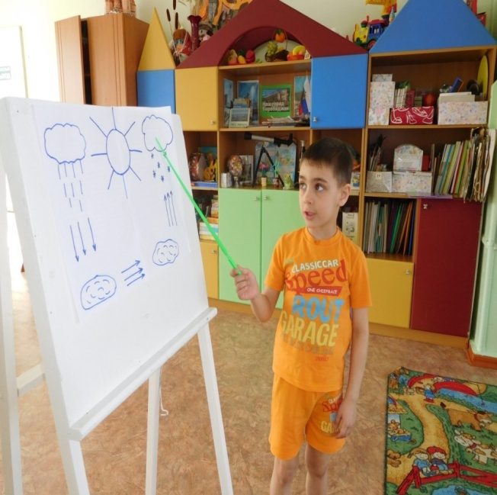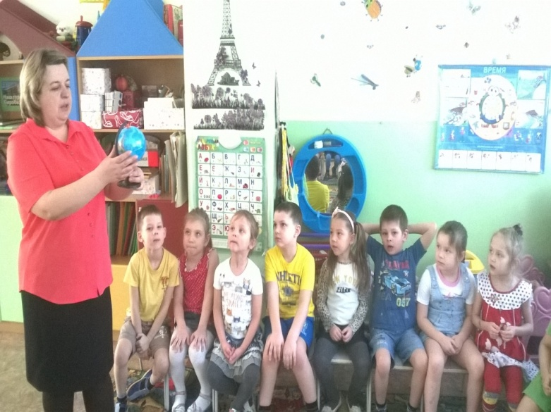

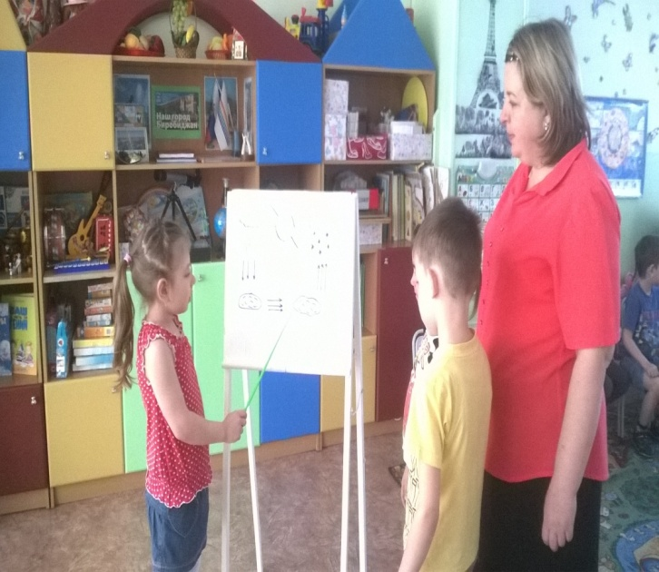

«Где рождается река?»

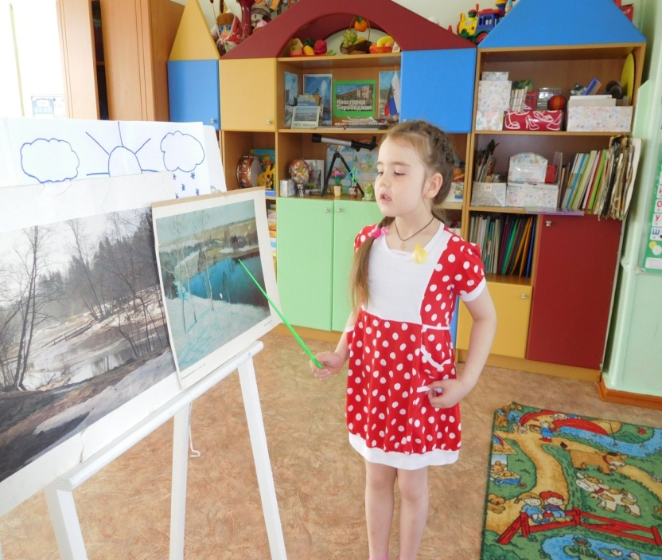

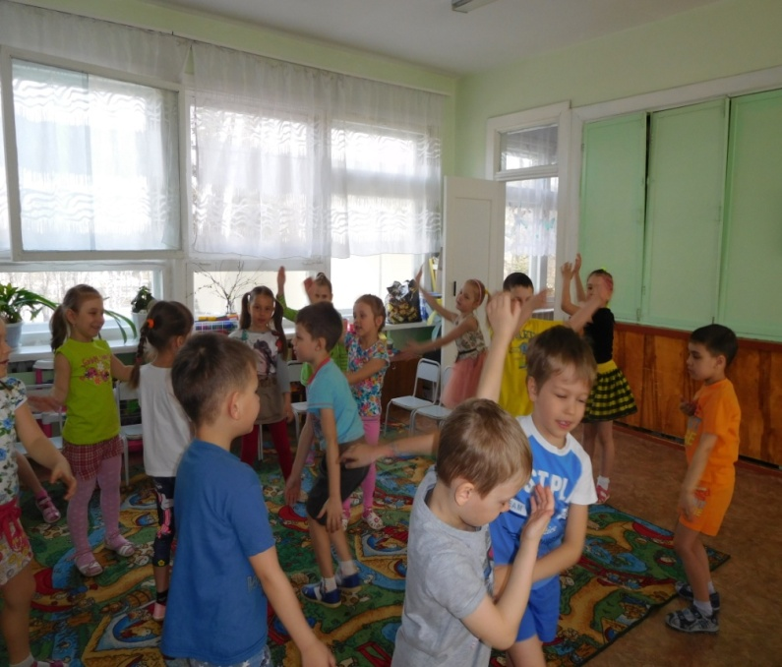

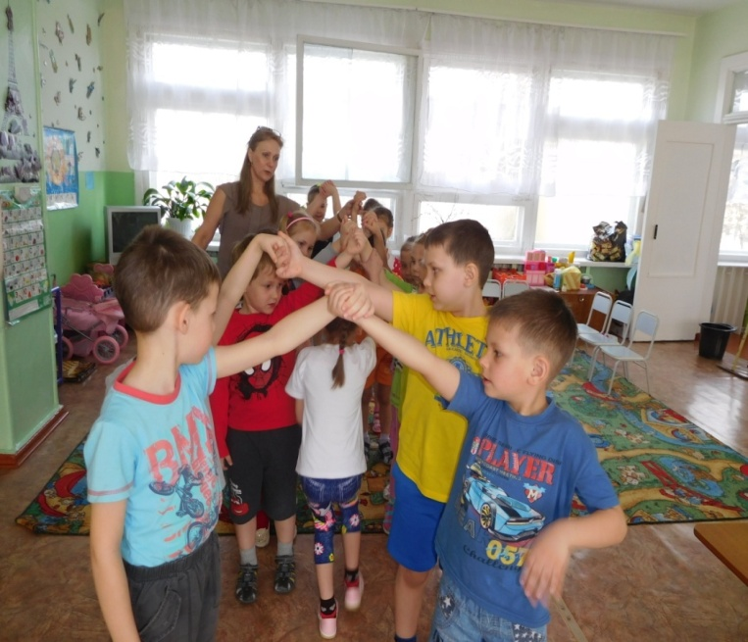

**Творческие работы детей**

«Для чего нужна вода»

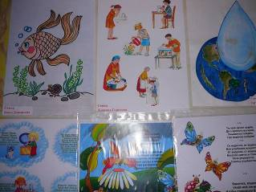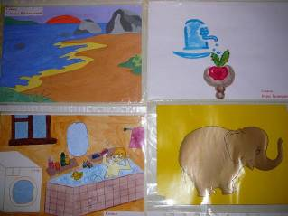

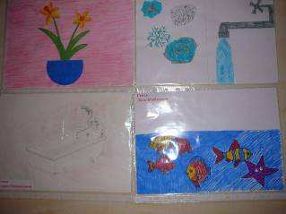

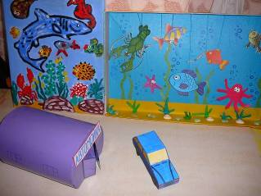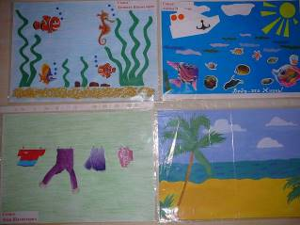

**«Водоохраные знаки»**

